**POZVÁNKA – seminář energen**

**SPOLEČNOSTI EGT system spol s.r.o.**

**Program:**

**830 až 900 hodin - Příjezd, občerstvení a prezence.**

**900 až 940 hodin -** **Ohlédnutí za sezonou roku 2017 a výhled do roku 2018 - EGT.**

**940 až 1020 hodin** **- Novinky v sortimentu RAGT (Ing. Petr Laml a kolegové - RAGT).**

**1020 až 1030 hodin - Přestávka.**

**1030 až 1100 hodin - Procesy uvnitř rostlin, které nevidíme – (Ing. Kamil Kraus ČZU – EGT).**

**1100 až 1140 hodin. - Novinky v sortimentu Selgen (Dr.ing. Pavel Horčička a kolegové).**

**1140 až 1155 hodin - Přestávka.**

**1155 až 1240 hodin - Metodiky vedení porostů, zásahy určující zvýšení výnosu a dobrou ekonomiku – EGT**

**1240 až 1300 hodin - Pšenice tvrdá sortiment odrůd a jejich vlastnosti – (Ing. Aleš Rybák -Agrosales).**

**1300 až 1400 hodin - Oběd s následnou diskuzí pro všechny zájemce.**

**za egt Přednáší ing. Jaroslav Mach a Ing. KAMIL KRAUS**

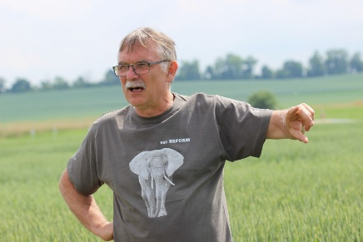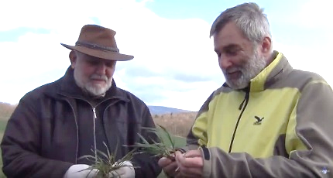**Obsah obrázku plot, muž, osoba, budova

Popis vygenerován s velmi vysokou mírou spolehlivosti**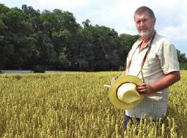



**Termíny a místa jednotlivých přednášek:**

**1.2.2018 BRNO – TELNICE - Orlovna, Telnice, Masarykovo nám. 7, Telnice**

**6.2.2018 VSISKO - Restaurace u Facků, Vsisko 35 (Olomoucká ul.), Velký Týnec**

**8.2.2018 MĚLNÍK - Hotel Ludmila, Pražská 2639, Mělník**

**13.2.2018 hradec králové - Penzion U Svatého Jana, Spojovací 72/46, Svobodné Dvory, Hrad. Králové,**

**14.2.2018 plzeň - Plzeňský Prazdroj, Konferenční centrum SECESE, U Prazdroje 7, Plzeň**

**15.2.2018 České budějovice - Hotel Clarion Congress Pražská Třída 14, České Budějovice**

**16.2.2018 LUKAVEC - Pokusnická stanice Lukavec (u Pacova) sportovní areál DD**

**23.2.2018 VURV RUZYNĚ - Aula VÚRV, v.v.i. Praha 6 – Ruzyně, Drnovská 507**

**28.2.2018 CHYŠE - Zámecký pivovar Chyše, Chyše**

**2.3.2018 KOLÍN - Hotel Theresia, Na Petříně 991, Kolín**

**6.3.2016 OPAVA**  - **Hotel Katharein, Ratibořská 1580/37,  Opava-Kateřinky**

**SEMINÁŘE VYBARVENÉ ZELENĚ - BRNO – TELNICE, LUKAVEC, VURV RUZYNĚ MAJÍ ODLIŠNÝ PROGRAM S HOSTY iNG. pAVLEM RŮŽKEM (V Ruzyni), dOC. VÁCLAVEM BRANTEM (na všech) A ING. KARLEM ŘÍHOU (Lukavec a Telnice).**

**Přednášky jsou určeny, pro zástupce prvovýroby, pozvané nezávislé poradce a zástupce smluvních velkoobchodů. Podrobné informace a elektronickou pozvánku s přihláškou naleznete v dokumentech ke stažení na** [**www.energen.info**](http://www.energen.info) **Kontaktní email:** [**energen@energen.info**](mailto:energen@energen.info)

**Prosíme všechny pozvané, aby nám v případě zájmu, co nejdříve potvrdili svoji účast na semináři přednostně na email:** [**energen@energen.info**](mailto:energen@energen.info)**nebo telefon: 733315656**

**Za rychlé zaslání přihlášek opravdu děkujeme, protože je poměrně náročné zajistit kompletní organizaci, pokud do poslední chvíle neznáme počet účastníků. Děkujeme.**

**--------------------------------------------------------------------------------------------------------------------------------------------------------------------------------------------------------------------------------------------------------------------------------------------------------------------------------------------------------------------------------------------------------------------------------------------------------------------------------------------------------------------------------------------------------------------------------------------------------------------------------------------------------------------------------------------------------------------------------------------------------------------------------------------------------------------------------------------------------------------------------------------------------------------------------------------------------------------------------------------------------------------------------------------------------------------------------------------------------------------------------------------------------------------------------------------------------------------------------------------------------------------------------------------------------------------------------------------------------------------------------------------------------------------------------------------------------------------------------------------------------------------------------------------------------------------------------------------**

**VRATKA**

|  |  |  |
| --- | --- | --- |
| **POZVANÁ OSOBA** | **SPOLEČNOST** | **DATUM PŘEDNÁŠKY** |
|  |  |  |